1. Xác suất đồng thời trên mạng Bayes

Độc lập có điều kiện
Tính chất 1 : phụ thuộc trực tiếp
Trong mạng Bayes, xác suất của một nút được xác định dựa trên các nút cha trực tiếp của nó trong đồ thị.
Ví dụ :
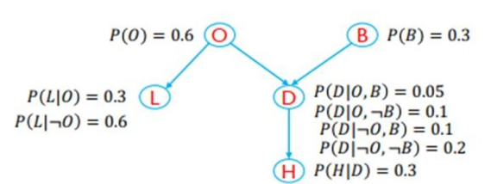

P(H/DBOL) = P(H/D)
P(D/OBLH) = P(D/OB)

Chú ý : nút con tuy không phụ thuộc trực tiếp các nút cha bậc 2 trở lên nhưng vẫn phụ thuộc gián tiếp.
Ví dụ : H chỉ phụ thuộc trực tiếp vào D không phụ thuộc trực tiếp vào O, B. Nhưng D lại phụ thuộc vào O, B.

Tính chất 2 : độc lập có điều kiện
Như đã nói ở trên, tuy nút không phụ thuộc trực tiếp vào nút ông bà nhưng vẫn phụ thuộc gián tiếp qua nút cha.
Mỗi nút V độc lập có điều kiện với tất cả các nút không phải hậu duệ của V,
nếu biết giá trị các nút bố mẹ của V (tức xác suất của nút bố mẹ là hằng số)
Ví dụ : vẫn sơ đồ trên, nếu P(D) = const thì H không phụ thuộc gián tiếp vào O, B nữa.

2. d-phân cách
Thuật ngữ
Có quan sát : xác xuất của 1 nút tính dựa trên các nút lân cận
Không quan sát : xác suất của nút là hằng số đã biết
Ví dụ :
P(A) = 0.6 (có quan sát)
P(A) = P(B/CDF).P(C/DF)…. (không quan sát)

Ký hiệu : A, B bị d-phân cách bởi tập E.
=> Các nút trong tập E là có quan sát.
Ví dụ : A,B bị phân cách bởi {C,D} => nút C, D có quan sát

Ký hiệu : Xác định quan hệ d-phân cách giữa C và J khi biết F (biết công thức)
=> F nằm trong tập quan sát

Cách dạng d-phân cách
Chú ý : các nút tô đỏ là có quan sát, xanh là không quan sát

Chuỗi :
Z
Z
d-phân cách | d-kết nối
X  Y | X  Y

Ngã ba :
d-phân cách | d-kết nối
Y  Z  X | Y  Z  X

Hội tụ :
d-phân cách | d-kết nối
Z  X  Y và nút con | Z  X  Y hoặc nút con

Ví dụ :
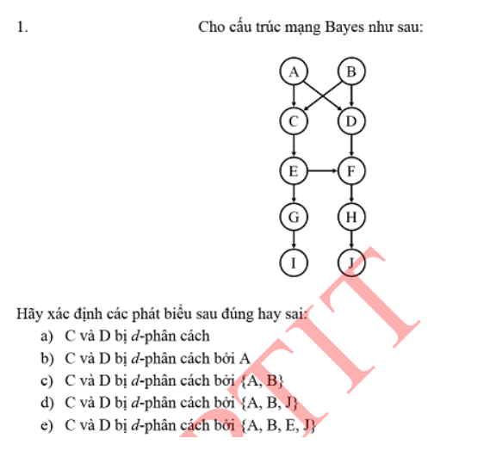
Giải
a) Tập quan sát : rỗng
=> Kết nối qua C <- A -> D hoặc C <- B -> D
b) Tập quan sát: {A}
=> Kết nối qua C <- B -> D
c) Tập quan sát: {A,B}
Bị chặn
d) Tập quan sát: {A,B,J}
Ta thấy : C,D hội tụ tại F
Mà J là nút hậu duệ của F, có quan sát
=> Có kết nối C -> E -> F <- D
e) Tập quan sát: {A,B,E,J}
Chuỗi C -> E -> F có E trong tập quan sát => Bị chặn
=> C, D không hội tụ tại F nữa.
=> bị chặn

